 | LOGO ŠOLE | 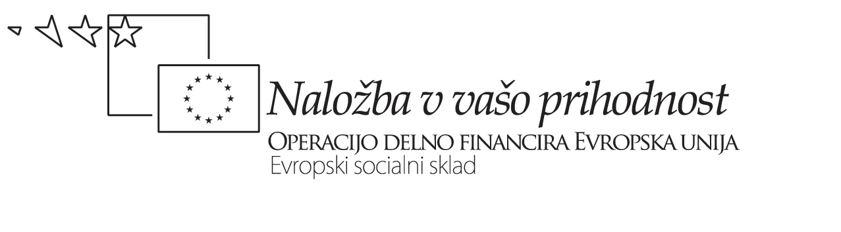

OSEBNI IZOBRAŽEVALNI NAČRT
(10. člen Pravilnika o ocenjevanju znanja v poklicnem in srednjem strokovnem izobraževanju)

Šolsko leto ________

- Podatki o dijaku:
Ime in priimek dijaka: _____________________________________________
Program/poklic: _________________________________ Oddelek/razred:
- Ima NMS pri treh ali več predmetih/sklopih med šolskim letom:________________________________________________________________
- Napreduje v višji letnik z NMS-ji po sklepu PUZ-a: _________________________
- Ponavlja z zahtevo po priznavanju obveznosti in hkrati opravlja nekatere obveznosti iz višjega letnika(priloga: sklep o priznavanju obveznosti):
_______________________________________________________________________
- Hitreje napreduje (izbrane obveznosti): __________________________________
- Dijak s posebnimi potrebami
- Se preusmerja v drug izobraževalni program (priloga: sklep o priznavanju obveznosti)
- Člani skupine za pripravo OIN (dosegljivi v času pogovornih ur)
 | Ime priimek | Kontakt (tel.št., e-naslov, …)
Dijak
Starši
Razrednik |  | DOSEGLJIV/A V ČASU POGOVORNIH UR
Učitelj/predmet |  | DOSEGLJIVI V ČASU  POGOVORNIH UR
Svetovalni delavec |  | DOSEGLJIV/A PO DOGOVORU
- Obiskovanje pouka
- ne obiskuje pouka (pedagoška pogodba)
- obiskuje le posamezne ure pouka (priloga: urnik obiskovanja pouka)
- redno obiskuje pouk
- Dijak o sebi:
Menim, da so k mojemu šolskemu neuspehu pripomogla naslednja dejstva in okoliščine (pomisli na zdravje, družinske razmere, družbo vrstnikov, delovne in učne navade, razvade …):

Ali sem zadovoljen/a z izbiro izobraževalnega programa? Če ne, zakaj?

Moji cilji (Kaj želim doseči in do kdaj? Katere ovire na poti pričakujem? S katerimi svojimi sposobnostmi, znanji in spretnostmi jih lahko premagam?):

Menim, da bi potreboval/a in sprejel/a pomoč (na katerem področju in od koga): …

- Mnenje staršev/skrbnikov:

- Mnenje učiteljev (oblikovano na PUZ-u):

- Mnenje šolske svetovalne službe:

- Načrtovane dejavnosti, prilagoditve in načini pomoči:

- Načrt ocenjevanja oz. izpolnjevanja neizpolnjenih obveznosti
Predmet / modul / vsebinski sklop | Način in oblika ocenjevanja | Dogovorjen datum ocenjevanja | Realizacija  da / ne | Podpis učitelja | Podpis dijaka | Opombe

- Opombe:

